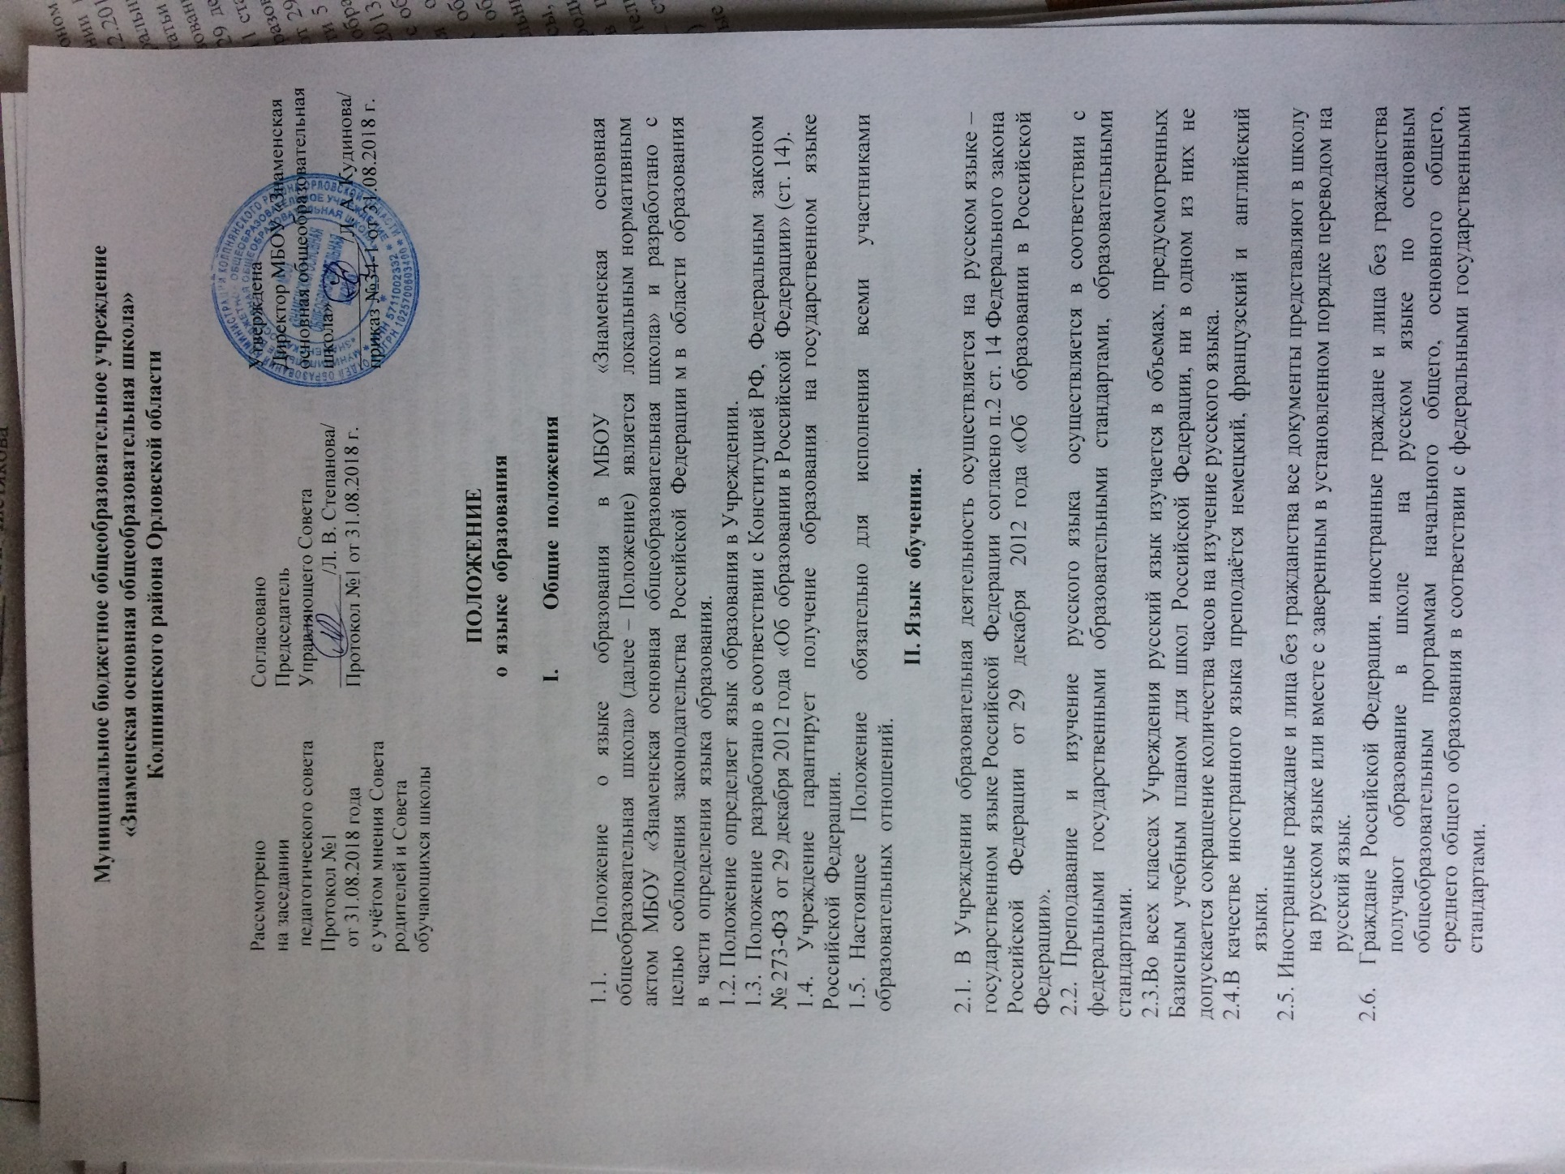

2.7. Документы об образовании и (или) о квалификации оформляются на государственном языке Российской Федерации, если иное не установлено Федеральным законом, Законом Российской Федерации от 25 октября 1991 года N 1807-1 «О языках народов Российской Федерации», и заверяются печатью школы, осуществляющей образовательную деятельность.
2.8. По выбору родителей (законных представителей) может быть организовано обучение второму иностранному языку.

- Порядок принятия и срок действия Положения

  - Данное Положение рассматривается и принимается на заседании педагогического совета Учреждения и утверждается приказом директора Учреждения.
  - Настоящее Положение принимается на неопределенный срок и вступает в силу с момента его утверждения.
  - Положение может быть изменено и дополнено в соответствии с вновь изданными нормативными актами муниципального, регионального, федерального уровней только решением педагогического совета.
  - Изменения и дополнения к Положению принимаются на заседании педагогического совета в составе новой редакции Положения, которое утверждается приказом директора Учреждения. После принятия новой редакции Положения предыдущая редакция утрачивает силу.

